Администрация города Ростова-на-Дону
Управление по делам гражданской обороны
и чрезвычайным ситуациям
информирует:
КАК СПАСТИ ТОНУЩЕГО
Если нет рядом спасательного средства, бросьте тонущему человеку закрытые пустые пластиковые бутылки, бревно, доску. Ободрите его криком, что вы идете на помощь.
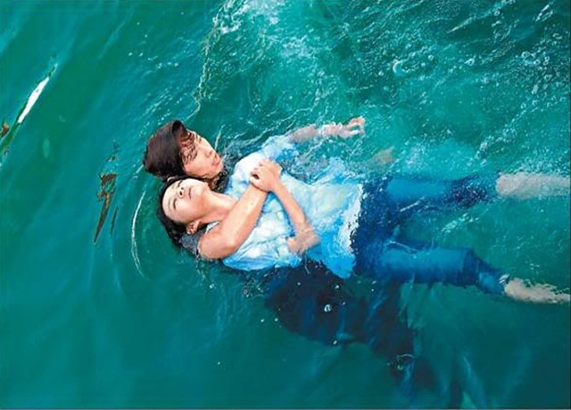
ТЕХНИКА СПАСЕНИЯ
Подплывите к тонущему сзади, схватите его сзади за волосы или подмышки, транспортируйте его
к берегу.
Если ему удалось схватить вас, ныряйте, и он вас отпустит.
ОКАЗАНИЕ ПЕРВОЙ ПОМОЩИ
Вытащите пострадавшего на берег, поверните ему голову на бок, быстро очистите рот и нос пальцами.
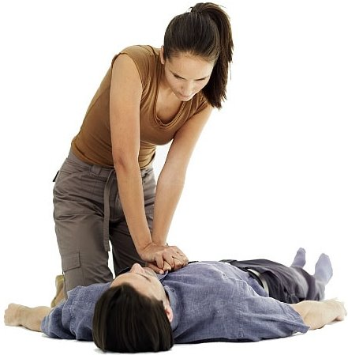
Положите пострадавшего животом на свое колено так, чтобы голова свисала вниз и, сильно нажав на спину, выплесните ему воду из желудка и дыхательных путей.
Уложите его на спину, расстегните ему одежду (если он одет).
Встаньте на колени с левой стороны, максимально запрокиньте голову потерпевшего, нажатием на подбородок раскройте ему рот, ноздри закройте рукой, сделайте глубокий вдох, приложите свои губы к губам потерпевшего (рекомендуется через платок или марлю) и силой выдохните воздух.
Если у пострадавшего не бьется сердце, искусственное дыхание надо сочетать с непрямым массажем сердца.
В ЭКСТРЕННЫХ СИТУАЦИЯХ ЗВОНИТЕ
«103» ИЛИ «112»

